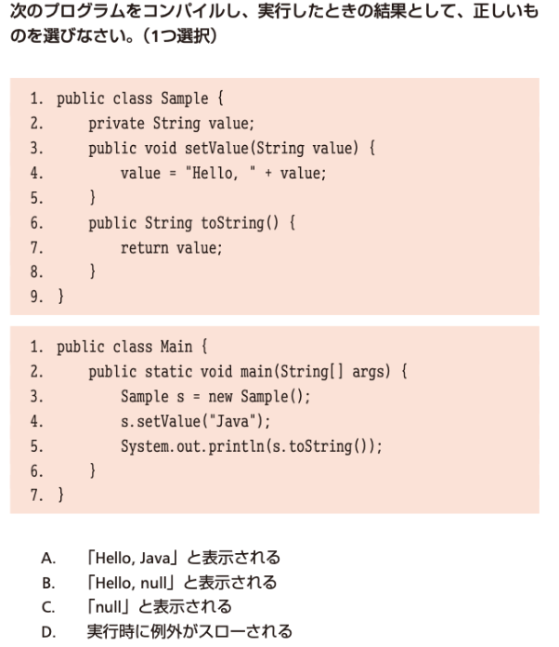

正解はCです。

thisを考えていませんので、間違えたました。

setValueメソッドの中で、valueの値を与えた時に、this.valueを使わないので、ローカル変数として処理さらた。

mainメソッド最後に出力する時、デフォルト値の“null”を出力した。

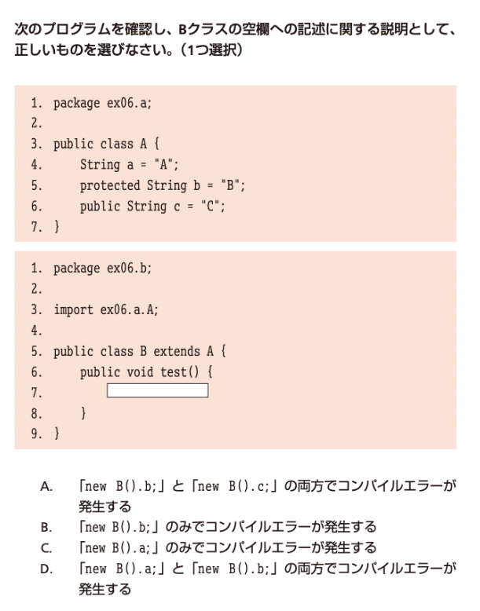

正解はCです。

Extendsキーワードを見なかったので、間違えたました。

同じパッケージではない場合、継承すれば、protectedアクセス修飾子のフィールドがアクセスできます。

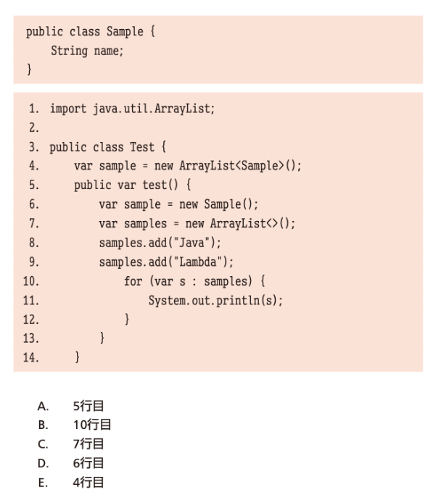

正解はA,Eです。

varは認識不足で、間違えたました。

4行目で、フィールドの宣言を使わない。

5行目で、戻り値のところでvarを使えない。

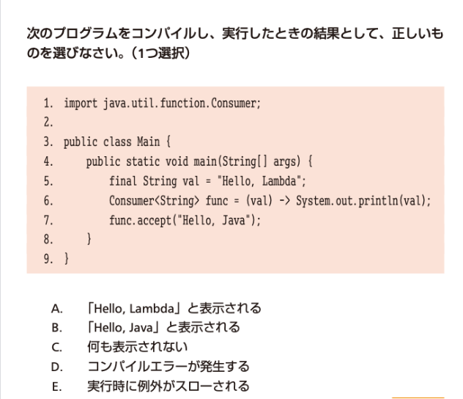

正解はDです。

lambda式で定義された変数名のvalを使えない。

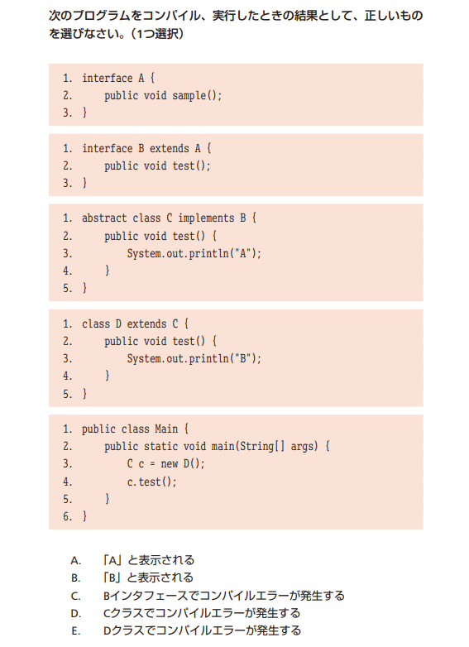

正解はEです。

DクラスはインタフェースAの抽象メソッドをオーバーラードしていないから、コンパイルエーラになります。

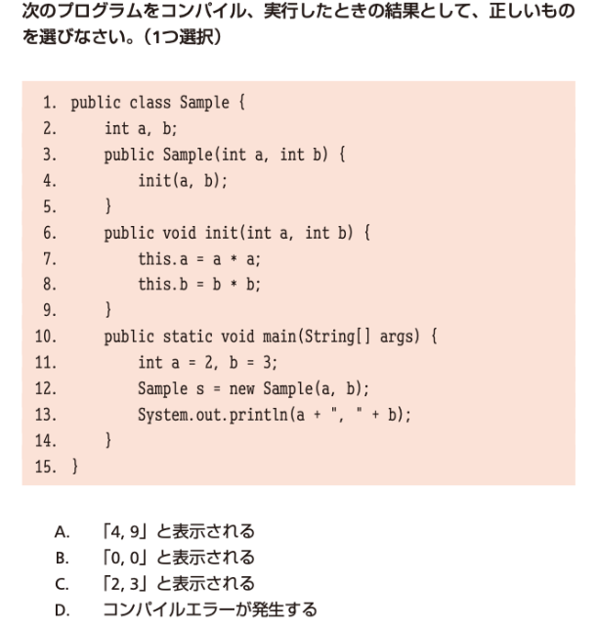

正解はCです。

11行目でローカル変数が定義したので、優先で使います。

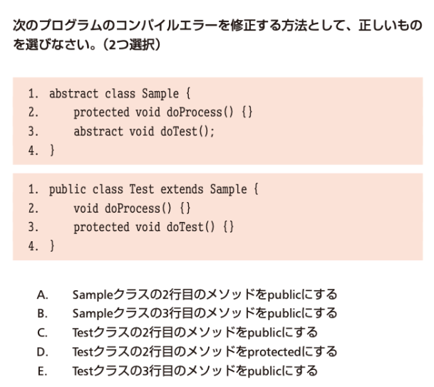

正解はC、Dです。

間違えた原因は、二つ選択をみそこないました。

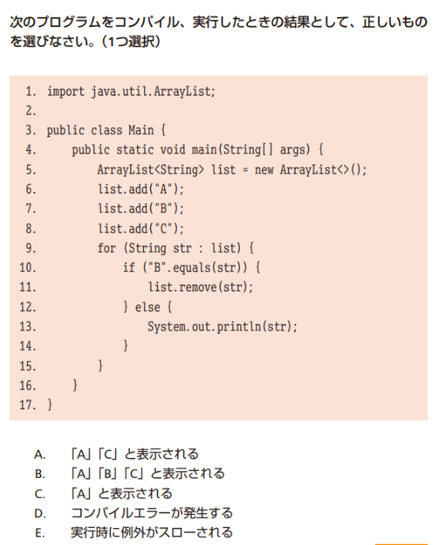

正解はCです。

11行目で、removeメソッドを使ったら、Listの長さが２になるので、list[2]を呼び出した時、何も入ってないので、list[0]だけ出力した。